Nabespreking kraakbeenweefsel en beenweefsel

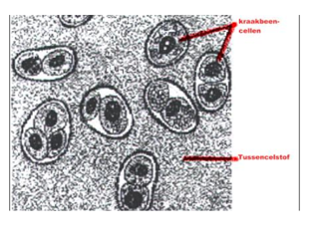
kraakbeenweefsel beenweefsel (botweefsel)
